«Вологда дворянская»
Усадьба Брянчаниновых, с. Покровское
1 день
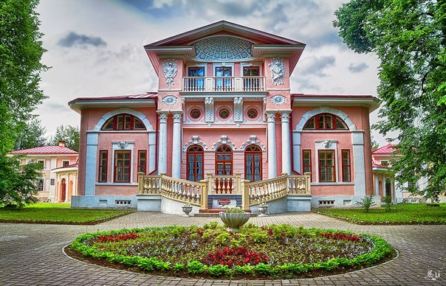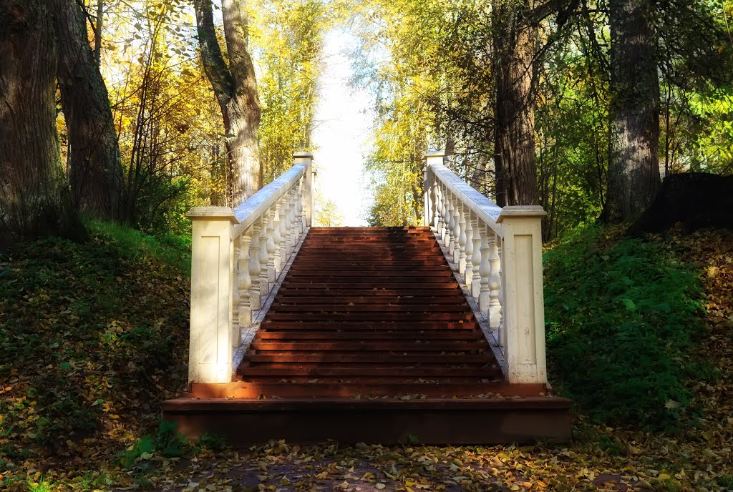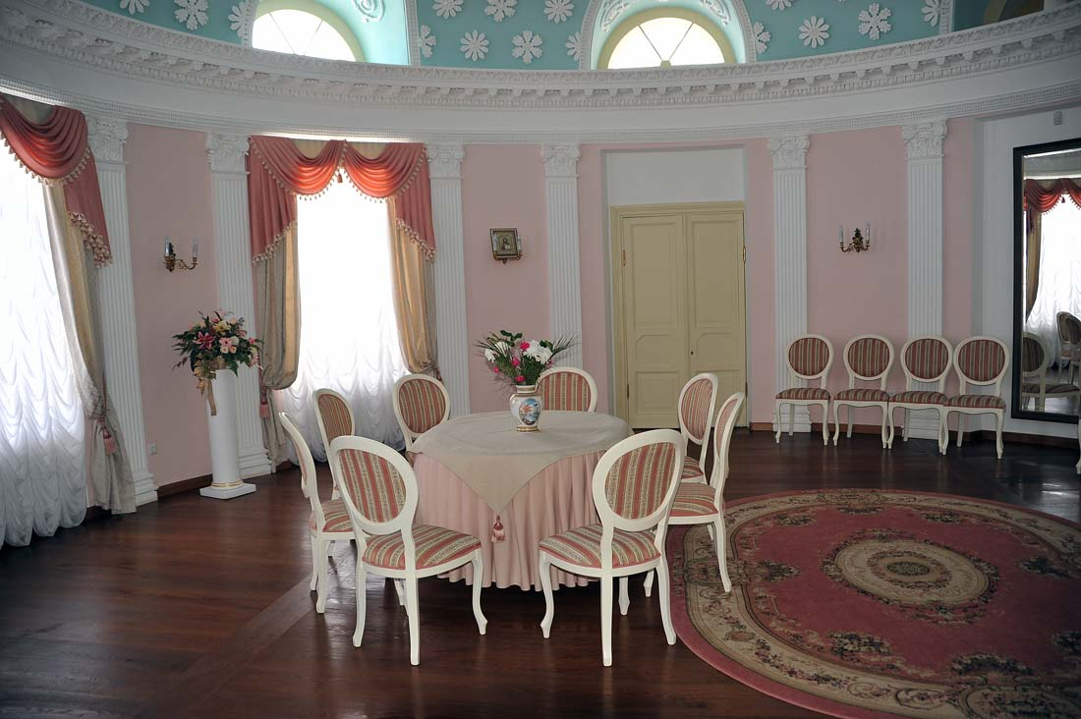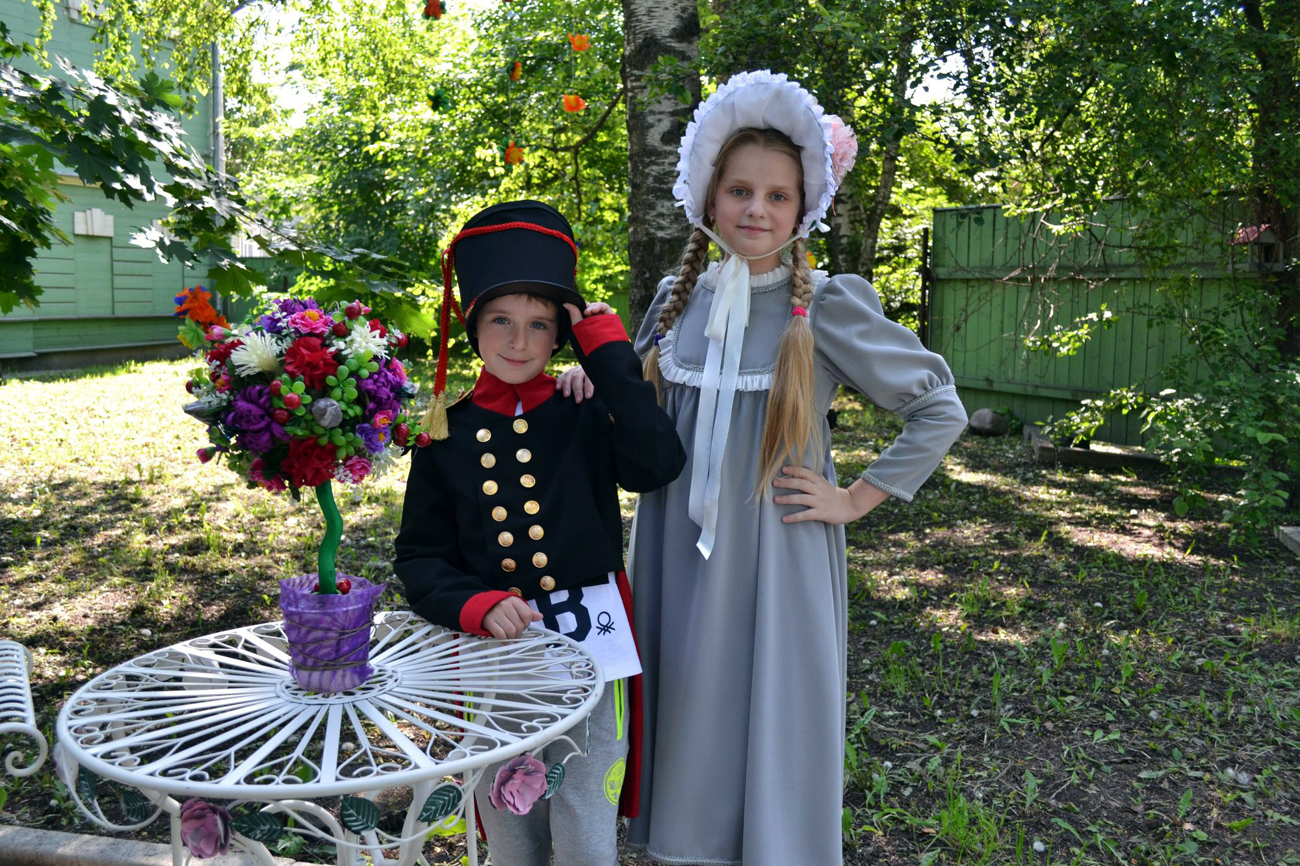

Усадьба Брянчаниновых - уникальный памятник истории и культуры федерального значения, находится недалеко от Вологды в селе Покровское Грязовецкого района. В этом доме прошли детские годы святителя Игнатия (Дмитрия Александровича Брянчанинова (1807-1867гг).
«Хочу вернуться в розовую мечту» - писал к своим родным Игнатий Брянчанинов.

В программе:
- Встреча с гидом. Сопроводительная информация.
- Переезд в с. Покровское в усадьбу Брянчаниновых. (~ 40 минут в пути)
- Экскурсия «Усадьбы русской мир прекрасный» - по усадебному дому, сопровождаемая рассказом о жизни старинной дворянской усадьбы начала XIX века, включающая в себя маленькие салонные игры и развлечения начала прошлого столетия.
- Самостоятельная прогулка по территории усадебного парка
«Парк, прошедший сквозь столетья…», а так же посещение храма во имя Покрова Пресвятой Богородицы.
- Выезд в Вологду.

Стоимость:
Кол-во человек | 20+2 | 25+2 | 30+2 | 35+2
Цена, руб./чел. | 973 | 848 | 765 | 706
В стоимость тура входит: транспортное обслуживание по программе, помощь в подготовке документов для организованной перевозки группы детей, согласование с ГИБДД, услуги гида, экскурсия "Усадьбы русской мир прекрасный". Тур рекомендован для детей с 11 до 17 лет.

Рекомендации: удобная одежда и обувь по погоде, фотоаппарат и отличное настроение!
Фирма оставляет за собой право менять порядок проведения экскурсий или замену их на равноценные с сохранением общего количества и качества услуг. Мы всегда рады скорректировать программу, учитывая пожелания заказчика. Возможна замена и расширение перечня предлагаемых экскурсий. Стоимость тура может меняться от программы, используемого транспорта, повышения цен и кол-ва человек в группе. Цены в каталоге являются ориентировочными. Стоимость тура уточняется при оформлении заказа на тур.

